Liedtext „Nikolauslied“
(Fritz Baltruweit und Kinder der Singschule Christuskirche Hildesheim)
1. Kennst Du den Herrn Nikolaus?
Manchmal kam er nachts ins Haus,
milderte so manche Sorgen,
tat dies heimlich und verborgen.
2. Myra war sein Heimatort,
predigte dort Gottes Wort,
sah, was Groß und Klein bewegte,
Hoffnung in die Herzen legte.

3. Kinder sah er jeden Tag,
wusste, was ein jedes mag,
Apfel, Keks und Süßigkeiten
uns noch heute Freud´ bereiten.

4. Doch bald war´n die Körbe leer
es gab nichts zu essen mehr.
Und es knurrte mancher Magen,
half kein Weh´, kein Ach, kein Klagen.
5. „Bischofsstab und Siegelring!“
Nikolaus zum Hafen ging.
Seine Bischofsmütze wippte,
als er in die Wellen blickte.
6. Wie er dort am Ufer steht,
schickt er Gott ein Stoßgebet:
„Sende Hilfe aus der Ferne!“
Oh, das hätte er so gerne.

7. Und in jener Hungersnot
kam ein kaiserliches Boot,
Nikolaus bat um Getreide,
„Lindert unser Hungerleide.“

8. Da erschrak der Kapitän:
“Das will doch der Kaiser seh´n!“
Ließ sich aber dann erweichen
und viel Säcke Korn ihm reichen.

9. Korn genug für viele Jahr,
brachte Brot, wo Hunger war.
Und das Schiff verließ den Hafen,
fürchtete des Kaisers Strafen.

10. Doch das Wunder setzt sich fort,
fehlte nicht ein Gramm an Bord.
Kapitän und Mannschaft staunten
und von einem „Wunder“ raunten.
11. Ist ein Mensch von Gott beschenkt,
er auch an den Anderen denkt.
Alles ist von Gott gegeben.
Danket ihm für euer Leben.

Text: Jan von Lingen, Musik: Fritz Baltruweit - © tvd-Verlag Düsseldorf
Das Lied finden Sie auf der CD „Fritz Baltruweit, Advents- und Weihnachtslieder“
(https://www.tvd-verlag.de/cds-produkte/advents-und-weihnachtslieder.html)
Ein wunderschön gezeichnetes Video vom Sonntagsmaler Hans Hentschel finden Sie unter https://www.youtube.com/watch?v=vHEQ0c6FfBU&feature=emb_title
bzw. www.sonntagsmaler.de (Rubrik Kirchenjahr)

Liturgische und homiletische Ideen / Nikolaus-Andacht
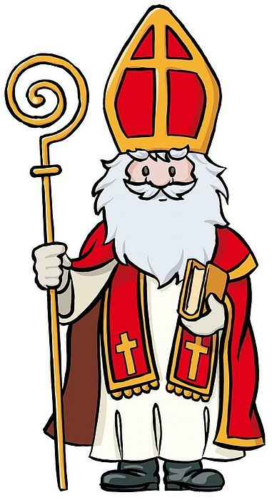

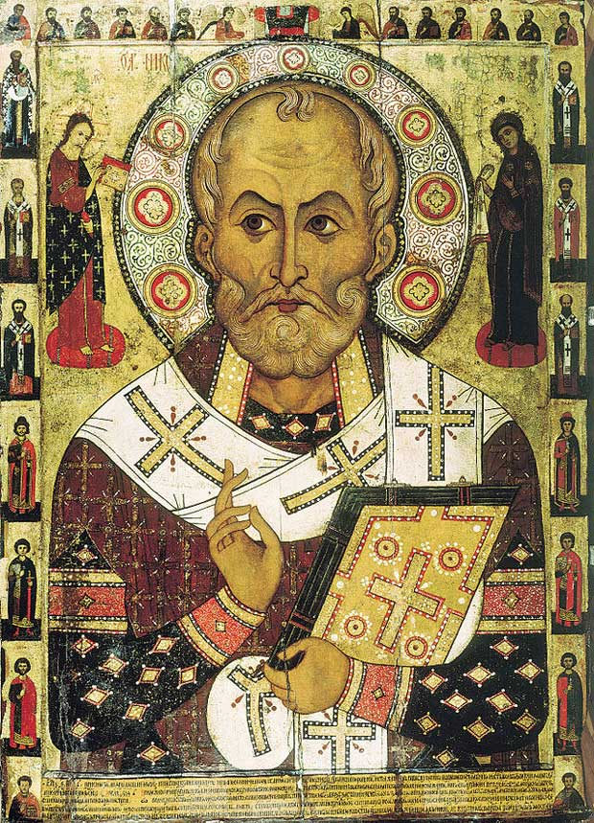

…den gab‘s wirklich
(1) Generationsübergreifende Nikolaus-Andacht
für Kinder und Erwachsene

…am besten draußen zu feiern…

Lied: Lasst uns froh und munter sein
Lasst uns froh und munter sein und uns recht von Herzen freu’n.
Lustig, lustig, tralalalala. Bald ist Nikolausabend da.
Dann stell ich den Teller auf. Niklaus legt gewiss was drauf.
Lustig, lustig, tralalalala. Bald ist Nikolausabend da.
Wenn ich schlaf, dann träume ich: Jetzt bringt Nik’laus was für mich.
Lustig, lustig, tralalalala. Bald ist Nikolausabend da.
Wenn ich aufgestanden bin, lauf ich schnell zum Teller hin.
Lustig, lustig, tralalalala. Bald ist Nikolausabend da.
Nik’laus ist ein guter Mann, dem man nicht g’nug danken kann.
Lustig, lustig, tralalalala. Bald ist Nikolausabend da.

Text und Melodie: in der ersten Hälfte des 19. Jahrhunderts

Begrüßung
Herzlich willkommen heute am Nikolaustag hier vor unserer Kirche.
Der 6. Dezember ist besonders für Euch Kinder
mit Sicherheit ein besonders schöner Tag in der Adventszeit.
Es ist der Gedenktag an den Heiligen Nikolaus.
vor 1600 Jahren war Nikolaus Bischof in Myra –
das ist im äußersten Süden der heutigen Türkei.
Nach Deutschland kam seine Geschichte vor 1000 Jahren.
Aber nicht nur nach Deutschland. In Russland z.B. ist er DER Schutzpatron -
und dort auf vielen religiösen Bildern (…) zu finden.
Heute wollen wir an den Nikolaus denken.
Lasst uns beten:
Guter Gott,
Bischof Nikolaus hat Dich in seiner Zeit den Menschen nahegebracht.
Denn er hat den Menschen geholfen, die ihm anvertraut waren,
weil er sie liebhatte.
Lass uns auf die Geschichte hören -
und schauen, was sie für unser Leben bedeutet.
Amen.

Liedeinführung: Kennst Du den Herrn Nikolaus?
Das Lied kann gut mit einer Blockflötengruppe (am besten zusammen mit einem Tasteninstrument und/oder einer Gitarre) vorgestellt werden: Es wird einmal gespielt.
Dann folgt die Ansage: „Wir wollen heute ein neues Nikolauslied kennenlernen. Hören Sie die Melodie.“ Es wird noch mal gespielt. Dann wird die erste Strophe gesungen.
Und nach der Bemerkung: „Das klang schon sehr gut. Singen wir die Strophe trotzdem noch mal, damit alle sie gut können...“ und dem nochmaligen Singen von Strophe 1 geht es in die Szene zwischen Strophe 1 + 2. Dann werden die Szenen gespielt bzw. als „Hörszenen“ gesprochen und die entsprechenden Strophen gesungen.
Nach jeder kurzen Szene könnten dann als „Einstieg“ in die nächste Strophe die letzten 3 Takte mit den Flöten gespielt werden.
Die Szenen können gut mit Konfirmandinnen oder Konfirmanden, Jugendlichen oder Erwachsenen besetzt werden.
Gegen Ende des Gottesdienstes wird das Lied dann noch einmal gesungen – ohne „szenische“ Unterbrechung.

Blockflötensatz: siehe unten (am Ende der Andacht)
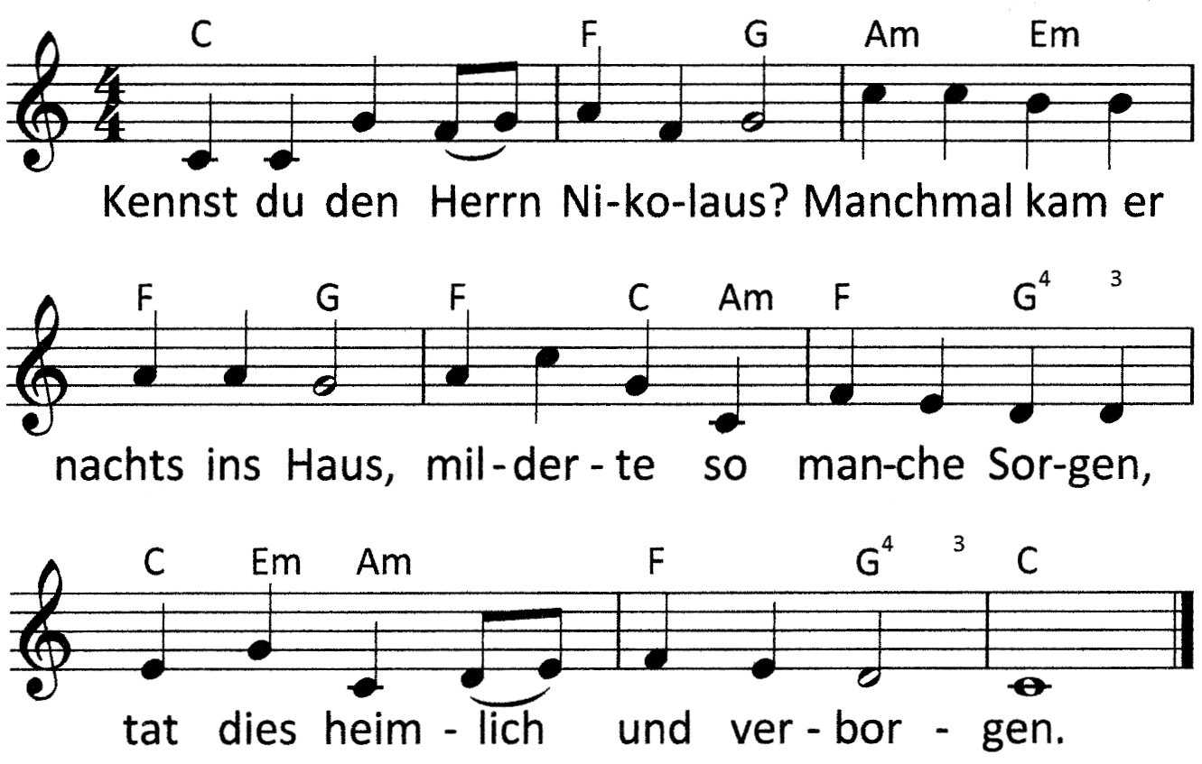
Text: Jan von Lingen, Musik: Fritz Baltruweit - © tvd-Verlag Düsseldorf

Strophe 1
1. Kennst Du den Herrn Nikolaus?
Manchmal kam er nachts ins Haus,
milderte so manche Sorgen,
tat dies heimlich und verborgen.

Gesprächs-Szene1
1: Ach, immer dieser Nikolaus. Ist ja ganz nett:
Es gibt immer was Süßes an diesem Tag.
Aber sonst – auf so’ne Fantasy-Figur kann ich grad nicht so –
Ich wende mich lieber der Wirklichkeit zu...
2: Wieso Fantasy-Figur? Den Nikolaus gabs doch wirklich.
Ich hab neulich grad mal im Internet nachgeguckt.
Der lebte mal dahinten in der Türkei – ist schon ziemlich lange her.
So vor 1700 Jahren. Der war da Bischof.
Und an einem 6. Dezember ist er gestorben.
1: Na und. Das haut mich nun wirklich nicht vom Hocker.
2: Naja. Ich wollte auch schon aufhören zu lesen.
Aber der wollte wirklich was bewegen, die Welt besser machen.
Ich hab von ihm ein paar ganz nette Stories gefunden.
1: Paar nette Stories. Na, da bin ich ja gespannt (gähnt).
2: Ja, warte mal, ich hab da was ausgedruckt. Ich hols mal eben.
Auf jeden Fall soll er immer wieder Menschen geholfen haben.

Strophen 2-4
2. Myra war sein Heimatort,
predigte dort Gottes Wort,
sah, was Groß und Klein bewegte,
Hoffnung in die Herzen legte.

3. Kinder sah er jeden Tag,
wusste, was ein jedes mag,
Apfel, Keks und Süßigkeiten
uns noch heute Freud´ bereiten.

4. Doch bald war´n die Körbe leer
es gab nichts zu essen mehr.
Und es knurrte mancher Magen,
half kein Weh´, kein Ach, kein Klagen.

Gesprächs-Szene 2
1: Na, haste was gefunden.
2: Ja, hier ist zum Beispiel eine:
Während einer großen Hungersnot erfährt der Bischof von Myra, (wendet sich 1 zu:) also Nikolaus, dass ein Schiff im Hafen angekommen ist.
Es hat Getreide für den Kaiser in Byzanz geladen. Heute heißt die Stadt Istanbul.
Nikolaus bittet die Seeleute (2 stellt sich richtig in Pose wie ein Bischof):
„Ladet einen Teil des Kornes aus. So helft Ihr uns in der Not.“
Aber die Seeleute weisen die Bitte zurück
(2 stellt sich „gegenüber“ vom Bischof auf): „Nein, das können wir nicht.
Wir müssen das Korn genau abgewogen beim Kaiser abliefern.“
1: Ey, lass mich mal Seeleute spielen.
(1 stellt sich an die Position der Seeleute, 2 an die des Bischofs):
„Nein, das können wir nicht.
Wir müssen das Korn genau abgewogen beim Kaiser abliefern.“
2: (als Bischof:) Ich verspreche Dir: „Es wirst Dein Schade nicht sein.
Du wirst genug abliefern.“
1: „Okay. Dann man los.“
2: (erzählt wieder wie am Anfang): Als die Seeleute später in der Hauptstadt ankommen, sind sie ganz von den Socken. Denn das Gewicht der Ladung hat sich trotz der entnommenen Menge nicht verändert.
1: Ist ja doch ganz cool.
2: Ja. Das Korn reichte – sage und schreibe – volle zwei Jahre.
Und: Die Leute hatten wieder Hoffnung.

Strophen 3-10
5. „Bischofsstab und Siegelring!“
Nikolaus zum Hafen ging.
Seine Bischofsmütze wippte,
als er in die Wellen blickte.

6. Wie er dort am Ufer steht,
schickt er Gott ein Stoßgebet:
„Sende Hilfe aus der Ferne!“
Oh, das hätte er so gerne.

7. Und in jener Hungersnot
kam ein kaiserliches Boot,
Nikolaus bat um Getreide,
„Lindert unser Hungerleide.“

8. Da erschrak der Kapitän:
“Das will doch der Kaiser seh´n!“
Ließ sich aber dann erweichen
und viel Säcke Korn ihm reichen.

9. Korn genug für viele Jahr,
brachte Brot, wo Hunger war.
Und das Schiff verließ den Hafen,
fürchtete des Kaisers Strafen.

10. Doch das Wunder setzt sich fort,
fehlte nicht ein Gramm an Bord.
Kapitän und Mannschaft staunten
und von einem „Wunder“ raunten.

Gesprächs-Szene 3
1: Stehen da im Internet noch mehr so’ne Stories?
2: Ja, ich hab da mindestens 10 von solchen Geschichten gefunden.
1: Ob die alle wahr sind, ist dann noch ne andere Frage, oder?
2: Naja, auf jeden Fall klingen die gut – und man kann sich vorstellen,
wie es dann zum Nikolaustag gekommen ist.
1: Ja, wenn da immer irgendwelche Geschenke im Spiel sind.
2: Naja, nicht immer – aber oft.
Eine Geschichte erzählt: Ein Mann will seine drei Töchter verkaufen,
weil er sie nicht verheiraten kann. Denn sie sind verarmt.
1: Das sind ja Verhältnisse...
2: Naja, und Nikolaus legt heimlich apfelgroße Goldklumpen in die Zimmer der drei Mädchen. So ist dann alles wieder gut.
1: Ja, so’n Goldklumpen zum Nikolaustag wär ja auch ganz nett...
2: Wichtig war dem Nikolaus wohl auch,
dass die Familie wieder in Frieden miteinander leben konnte.
1: Ja, das wünsch ich mir auch manchmal.
2: Ja, wegen diesem Menschen feiern wir Nikolaustag.
Das war ja so’n richtiger Gottesmann.
1: (zur Gemeinde:) Ziemlich okay, oder?
2: Dann singen wir mal das Lied zu Ende.

Strophe 11
11. Ist ein Mensch von Gott beschenkt,
er auch an den Anderen denkt.
Alles ist von Gott gegeben.
Danket ihm für euer Leben.

Liedtext: Jan von Lingen, Musik: Fritz Baltruweit
© tvd-Verlag Düsseldorf

- Alternative Gesprächsszene (s.u.)
Gebet
Wir beten.
Guter Gott!
Der Heilige Nikolaus war ein Bischof, der für die Menschen da war.
Er hat ihnen geholfen
und hat sich für die Gerechtigkeit zwischen den Menschen eingesetzt.
Lass auch uns auf deinen Wegen gehen
und den Menschen Gutes tun.
Lass auch uns dafür eintreten,
dass deine Liebe allen Menschen gilt – allen Menschen gleich -
und lass uns deinen Segen allen Menschen weitergeben.

Vater unser…

Sendung
Während des Schlussliedes bekommt jede/r von Euch einen Nikolaus mit nach Haus.
So gehen wir mit Gottes Segen:

Segen
Gott begleite Euch auf allen Euren Wegen.
Gott segne und behüte Euch –
Und schenke Euch seinen Frieden.
Amen.

Schlusslied: Kennst du den Herrn Nikolaus?
Nikoläuse werden verteilt.

Ein Nikolaus mit dem Gesicht des Nikolaus-Bischofs von Myra gibt es bei
https://www.vivat.de/fair-trade-nikolaus-im-12er-set/
Siehe dazu auch:
https://www.st-benno.de/presse-portal/pressemitteilungen/jetzt-neu-der-echte-nikolaus-aus-fair-gehandelter-schokolade.html

Die Gesprächsszene – etwas anders:

Die Melodie „Lasst uns froh und munter sein…“ wird instrumental gespielt.
Zwei Jugendliche:

1 Ach, das Lied kenn ich! „Lasst uns froh und munter sein“. Ist ja ganz nett.
Es gibt immer was Süßes an diesem Tag!!!! – Lecker. Aber sonst?
Auf so’ne Fantasy-Figur kann ich nicht so – ich wende mich lieber der Wirklichkeit zu...
2 Wieso Fantasy-Figur? Den Nikolaus gabs doch wirklich.
Ich hab neulich grad mal im Internet nachgeguckt.
Der lebte mal dahinten in der Türkei – ist schon ziemlich lange her.
So vor 1700 Jahren. Der war da Bischof. In einer Hafenstadt namens Myra.
Und an einem 6. Dezember ist er gestorben.
1:Na und? Das haut mich nun wirklich nicht vom Hocker.

2:Naja. Ich wollte auch schon aufhören zu lesen.
Aber der wollte wirklich was bewegen, die Welt besser machen.
Ich hab von ihm ein paar ganz nette Stories gefunden.

1: Paar nette Stories? Na, da bin ich ja gespannt (gähnt).

2: Ja, zum Beispiel diese: Es war im Jahr 350.
Da war es im Sommer gaaaanz furchtbar heiß und trocken
und es wuchs kein Getreide auf den Feldern,
von dem die Eltern für ihre Kinder Brot backen konnten.
Nichts, rein gar nichts gab es in diesem Herbst.
Alle hatten ganz furchtbar großen Hunger.
Die Kinder weinten und die Eltern waren traurig,
weil sie für ihre Kinder nichts zu essen hatten.
Als keiner in der Stadt mehr weiterwusste,
gingen ein paar Väter zu Bischof Nikolaus.
Denn sie hatten nur Gutes von ihm gehört und wussten,
dass er besonders den Kindern immer half, wo er nur konnte.
Sie hämmerten an seine Tür und riefen:
„Bischof Nikolaus, hilf unseren Kindern! Sie brauchen etwas zu essen!“
Bischof Nikolaus hörte sich an, was die Väter ihm sagten
und dann überlegte er und überlegte.
Plötzlich sprang er auf und lief zum Hafen.
Er schaute und schaute und wie durch ein Wunder sah er …

1: Warte, ich weiß es: ein riesengroßes Rettungsschiff!

2. Ganz genau. Und es kam tatsächlich immer näher - was soll ich euch sagen: Das Schiff legte an im Hafen von Myra
und es war von oben bis unten voll beladen mit riesigen Säcken voller Getreide.
Eigentlich wollte das Schiff nur kurz Pause machen,
dann sollte es weiterfahren zum Kaiser.
Der hatte nämlich das Getreide bestellt.

1. Na, ich kann mir schon denken, was jetzt passiert.

2. Genau! Sofort rannte Bischof Nikolaus zum Kapitän.
„Kapitän“, sagte er, „bitte gib uns etwas ab von deinem Getreide,
du hast soviel an Bord.
Die Menschen in dieser Stadt hungern:
Und schau, alle Kinder weinen, weil sie so Bauchweh haben vor Hunger!“

1: Au weia, das wollte doch der Kapitän bestimmt nicht.
Hatte er bestimmt Angst, dass der Kaiser ganz schön wütend würde,
wenn er etwas von seinem Getreide verschenken würde?

2.: Na klar, genau so war´s. Aber Bischof Nikolaus gab nicht auf:
„Bitte, bitte Kapitän“, flehte er.
„Du wirst sehen: Du gibst uns soviel Getreide, wie wir brauchen –
und wie durch ein Wunder wird dir kein einziges Körnchen fehlen,
wenn du beim Kaiser ankommst! Vertrau mir!“

1 Das ist entweder Dummheit oder Gottvertrauen. Und, was passierte?

2 Ja ha! ein Wunder.
Der Kapitän sagte tatsächlich, „also gut, lieber Nikolaus, ich glaube dir.
Hier hast du 10 Säcke voll Korn.“ –
„Danke!!“ Nikolaus umarmte den Kapitän
und sofort rannte er los mit dem ersten schweren Sack in die Stadt zurück,
dass seine Bischofsmütze (so eine spitze Mitra) nur so wippte und rief:
„Kinder, hurra! Seht her! Schaut was ich habe!
Davon können eure Eltern soviel Brot backen,
dass es bis zum nächsten Sommer reicht.
Ihr braucht nicht mehr zu hungern!“

Dabei können Getreidekörner aus einem Sack an die Gottesdienstteilnehmenden verteilt werden.

1 Wow, da haben sich die Kinder bestimmt gefreut.

2.: Und wie! So sehr, dass sie sich an den Händen fassten
und um den Nikolaus herumtanzten.
Und dabei sangen sie ein schönes Lied: Kennst du den Herrn Nikolaus? Manchmal kam er nachts ins Haus… - komm das können wir doch mal singen…

Das Lied vom Nikolaus wird gesungen:
1. Kennst Du den Herrn Nikolaus?
Manchmal kam er nachts ins Haus,
milderte so manche Sorgen,
tat dies heimlich und verborgen.
2. Myra war sein Heimatort,
predigte dort Gottes Wort,
sah, was Groß und Klein bewegte,
Hoffnung in die Herzen legte.

3. Kinder sah er jeden Tag,
wusste, was ein jedes mag,
Apfel, Keks und Süßigkeiten
uns noch heute Freud´ bereiten.

4. Doch bald war´n die Körbe leer
es gab nichts zu essen mehr.
Und es knurrte mancher Magen,
half kein Weh´, kein Ach, kein Klagen.
5. „Bischofsstab und Siegelring!“
Nikolaus zum Hafen ging.
Seine Bischofsmütze wippte,
als er in die Wellen blickte.

6. Wie er dort am Ufer steht,
schickt er Gott ein Stoßgebet:
„Sende Hilfe aus der Ferne!“
Oh, das hätte er so gerne.

7. Und in jener Hungersnot
kam ein kaiserliches Boot,
Nikolaus bat um Getreide,
„Lindert unser Hungerleide.“

8. Da erschrak der Kapitän:
"Das will doch der Kaiser seh´n!"
Ließ sich aber dann erweichen
und viel Säcke Korn ihm reichen.

9. Korn genug für viele Jahr,
brachte Brot, wo Hunger war.
Und das Schiff verließ den Hafen,
fürchtete des Kaisers Strafen.

10. Doch das Wunder setzt sich fort,
fehlte nicht ein Gramm an Bord.
Kapitän und Mannschaft staunten
und von einem „Wunder“ raunten.

Die beiden Jugendlichen:

1: Stehen da im Internet noch mehr so’ne Stories?

2: Ach ja der Nikolaus.
Du, ich hab da mindestens 10 von solchen Geschichten gefunden.

1: Ob die alle wahr sind, ist dann noch ne andere Frage, oder?

2: Naja, auf jeden Fall klingen die gut –
und man kann sich vorstellen, wie es dann zum Nikolaustag gekommen ist.

1: Weißt Du, was ich toll finde?
Dass beim Nikolaus immer Süßigkeiten im Spiel sind. Das finde ich cool…

2: Ist schon okay! So kenn ich Dich. Lass es Dir schmecken!

Liedstrophe:
11. Ist ein Mensch von Gott beschenkt,
er auch an den Anderen denkt.
Alles ist von Gott gegeben.
Danket ihm für euer Leben.

Liedtext: Jan von Lingen, Musik: Fritz Baltruweit
© tvd-Verlag Düsseldorf
Das Lied ist erschienen auf der CD Fritz Baltruweit, Advents- und Weihnachtslieder,
tvd-Verlag Düsseldorf (www.tvd-verlag.de)

Liturgieentwurf: Fritz Baltruweit | Jan von Lingen

Das Lied mit Solostimme:

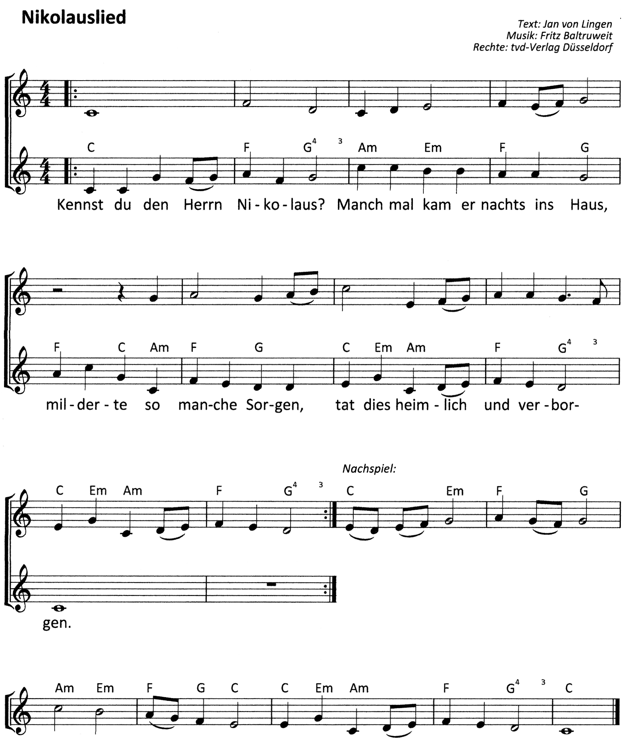
Blockflötensatz für 3 C-Blockflöten-Stimmen
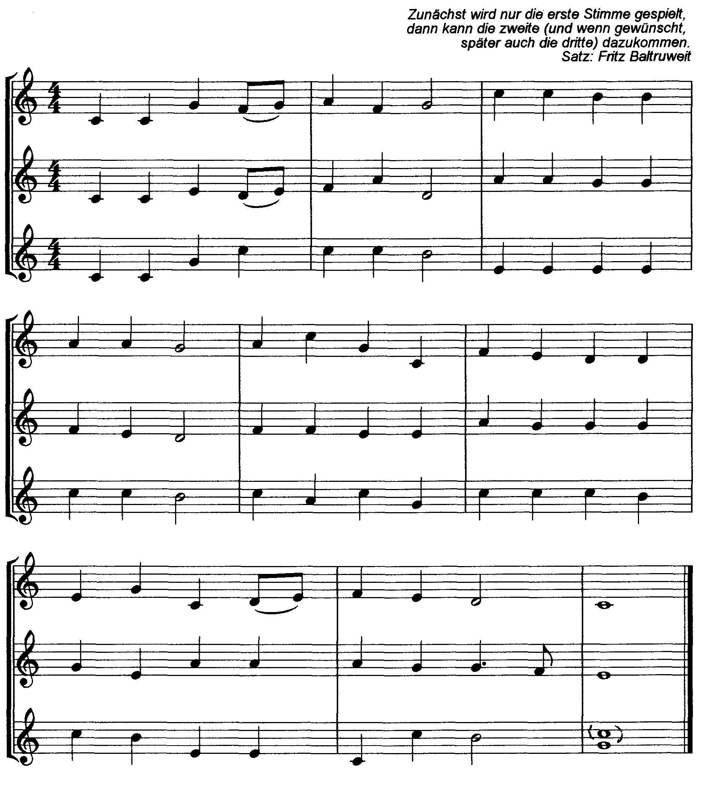

(2) Nikolaus-Andacht für Kinder und Erwachsene – Zuhause
mit der Videoeinspielung des Nikolaus-Liedes
gemalt von Sonntagsmaler Hans Hentschel

Zuhause sind mit dem angebotenen Material verschiedene „Formen“ möglich.
Entweder: Eine Andacht zusammen feiern. Oder auch einfach nur die Geschichte vorlesen –
und das Lied „sehen“ [und singen]. Wählen Sie aus, was Sie brauchen.

Lied: Lasst uns froh und munter sein (s.o.)

Einleitung
Der 6. Dezember ist ein besonders schöner Tag in der Adventszeit.
Es ist der Gedenktag an den Heiligen Nikolaus.
Nach Deutschland kam seine Geschichte vor 1000 Jahren.
Aber nicht nur nach Deutschland. In Russland z.B. ist er DER Schutzpatron -
und dort auf vielen religiösen Bildern (…) zu finden.
Heute wollen wir an den Nikolaus denken.
Wir beten:
Guter Gott,
Bischof Nikolaus hat Dich in seiner Zeit den Menschen nahegebracht.
Denn er hat den Menschen geholfen, die ihm anvertraut waren,
weil er sie liebhatte.
Lass uns auf die Geschichte hören -
und schauen, was sie für unser Leben bedeutet.
Amen.

Die Geschichte

Der 6. Dezember. Nikolaustag.
Mancherorts kommt der Nikolaus sogar noch selbst.
Aber das ist nicht mehr so häufig der Fall.
Der Weihnachtsmann hat ihm seit dem 19. Jahrhundert immer mehr den Rang abgelaufen.

Vor 1600 Jahren lebte Nikolaus im Süden der heutigen Türkei.
Er war Bischof von Myra.
An einem 6. Dezember ist er gestorben.
Man sagt über ihn: Er sorgte für die Menschen, die seine Hilfe dringend brauchten.
Und sie lebten auf.

Viele Geschichten erzählen davon:
Während einer großen Hungersnot erfährt der Bischof,
dass ein Schiff im Hafen angekommen ist.
Es hat Getreide für den Kaiser in Byzanz geladen.
Nikolaus bittet die Seeleute:
„Ladet einen Teil des Kornes aus. So helft ihr uns in der Not.“
Aber die Seeleute weisen die Bitte zurück:
„Nein, das können wir nicht.
Wir müssen das Korn genau abgewogen beim Kaiser abliefern.“
Der Bischof verspricht: „Es wirst euer Schade nicht sein. Ihr werdet genug abliefern.“
Als die Seeleute später in der Hauptstadt ankommen, trauen sie ihren Augen nicht.
Das Gewicht der Ladung hat sich trotz der entnommenen Menge nicht um ein
Gramm verändert.
Das Korn reicht in Myra – sage und schreibe – volle zwei Jahre.
Und die Menschen hatten wieder Hoffnung.

Zu der Geschichte ist ein Lied entstanden – und ein Sonntagsmaler hat dazu gemalt.
Das gucken wir uns mal an.

Videoeinspielung „Kennst du den Herrn Nikolaus?“ (link s.o.)
Dinge, die das Leben versüßen, die kleinen Geschenke sind bis heute geblieben.
Und auch Menschen, die Gutes tun wie Bischof Nikolaus.

Singen wir das Lied doch einmal zusammen…
(Noten und Text des Liedes am Ende der Datei)

Gebet
Wir beten.
Guter Gott!
Der Heilige Nikolaus war ein Bischof, der für die Menschen da war.
Er hat ihnen geholfen
und hat sich für die Gerechtigkeit zwischen den Menschen eingesetzt.
Lass auch uns auf deinen Wegen gehen
und den Menschen Gutes tun.
Lass auch uns dafür eintreten,
dass deine Liebe allen Menschen gilt – allen Menschen gleich -
und lass uns deinen Segen allen Menschen weitergeben.

Vater unser…

Segen
Gott begleite uns auf allen unseren Wegen.
Gott segne und behüte Euch –
Und schenke Euch seinen Frieden.
Amen.

Das Nikolauslied

2. Myra war sein Heimatort,
predigte dort Gottes Wort,
sah, was Groß und Klein bewegte,
Hoffnung in die Herzen legte.

3. Kinder sah er jeden Tag,
wusste, was ein jedes mag,
Apfel, Keks und Süßigkeiten
uns noch heute Freud´ bereiten.

4. Doch bald war ‘n die Körbe leer
es gab nichts zu essen mehr.
Und es knurrte mancher Magen,
half kein Weh´, kein Ach, kein Klagen.
5. „Bischofsstab und Siegelring!“
Nikolaus zum Hafen ging.
Seine Bischofsmütze wippte,
als er in die Wellen blickte.

6. Wie er dort am Ufer steht,
schickt er Gott ein Stoßgebet:
„Sende Hilfe aus der Ferne!“
Oh, das hätte er so gerne.

7. Und in jener Hungersnot
kam ein kaiserliches Boot,
Nikolaus bat um Getreide,
„Lindert unser Hungerleide.“

8. Da erschrak der Kapitän:
"Das will doch der Kaiser seh´n!"
Ließ sich aber dann erweichen
und viel Säcke Korn ihm reichen.

9. Korn genug für viele Jahr,
brachte Brot, wo Hunger war.
Und das Schiff verließ den Hafen,
fürchtete des Kaisers Strafen.

10. Doch das Wunder setzt sich fort,
fehlte nicht ein Gramm an Bord.
Kapitän und Mannschaft staunten
und von einem „Wunder“ raunten.

11. Ist ein Mensch von Gott beschenkt,
er auch an den Anderen denkt.
Alles ist von Gott gegeben.
Danket ihm für euer Leben.

Text: Jan von Lingen, Musik: Fritz Baltruweit
© tvd-Verlag Düsseldorf

